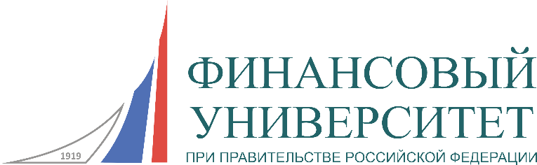

ФЕДЕРАЛЬНОЕ ГОСУДАРСТВЕННОЕ ОБРАЗОВАТЕЛЬНОЕ БЮДЖЕТНОЕ УЧРЕЖДЕНИЕ ВЫСШЕГО ОБРАЗОВАНИЯ
«ФИНАНСОВЫЙ УНИВЕРСИТЕТ ПРИ ПРАВИТЕЛЬСТВЕ РОССИЙСКОЙ ФЕДЕРАЦИИ»
(ФИНАНСОВЫЙ УНИВЕРСИТЕТ)
Барнаульский филиал

ИНФОРМАЦИОННОЕ ПИСЬМО

МЕЖВУЗОВСКАЯ
НАУЧНО-ПРАКТИЧЕСКАЯ КОНФЕРЕНЦИЯ СТУДЕНТОВ И МАГИСТРАНТОВ
«АКТУАЛЬНЫЕ ПРОБЛЕМЫ УПРАВЛЕНИЯ ФИНАНСАМИ ПУБЛИЧНО-ПРАВОВЫХ ОБРАЗОВАНИЙ И ОРГАНИЗАЦИЙ»

Уважаемые коллеги!

Приглашаем Вас принять участие в Межвузовской научно-практической конференции «Актуальные проблемы управления финансами публично-правовых образований и организаций», которая состоится 21 декабря 2016 года в Барнаульском филиале Финансового университета при Правительстве РФ.

Направления (секции) работы конференции (очная форма участия):
- Проблемы управления публичными и корпоративными финансами.
- Проблемы финансового сектора экономики.

Регламент конференции:
12.00 – Регистрация участников.
12.15 – Открытие конференции.
12.30 – 15.00 – Работа секций.
15.00 - 15.30 – Подведение итогов, награждение победителей.

Требования к содержанию докладов:
- соответствие профилю конференции;
- постановка конкретной проблемы и обозначение ее актуальности;
- акцентирование принципиальных моментов авторской позиции;
- обоснование элементов научной новизны и (или) практической значимости;
- наличие презентации (MicrosoftPowerPoint);
- соблюдение регламента (6-7 мин.).
Для участия в конференции необходимо в срок до 19 декабря 2016 г., до 12.00 ч. подать заявку в электронной форме, согласованную с научным руководителем (приложение 1).
Заявки необходимо направлять по адресу e-mail: EYUIvanova@fa.ru
Участие в конференции является бесплатным.
Место проведения конференции: г. Барнаул, просп. Ленина 54, кафедра «Финансы и кредит».
По итогам работы конференции участникам выдается сертификат.

Ответственные за проведение конференции:
Пирогова Татьяна Викторовна, зав.кафедрой «Финансы и кредит», к.э.н., доцент;
Селиванова Марина Александровна, к.э.н., доцент кафедры «Финансы и кредит»;
Панасюк Яна Михайловна, ст.преподаватель кафедры «Финансы и кредит».

Контактное лицо:
Иванова Елена Юрьевна
656038, г. Барнаул, пр. Ленина, 54, каб. 506
тел.: 8 (3852) 36-83-92 e-mail: EYUIvanova@fa.ru

Приложение 1

Заявка на участие
в Межвузовской научно-практической конференции студентов и магистрантов
«Актуальные проблемы управления финансами публично-правовых образований и организаций»

ФИО студента (полностью)
Учебное заведение
Курс
Направление, профиль
Тема доклада
e-mail
Телефон мобильный
ФИО научного руководителя
(полностью)
Организация
Должность
Ученая степень, ученое звание
Телефон мобильный

